Tømmer

Hvad skal I
Tømmer er nåletræ, som er skåret op til brædder, planker, lægter og ja - tømmer. På tegningen kan du se de dimensioner man bruger. Tag ud i en tømmerhandel og undersøg, hvilket tømmer de har.
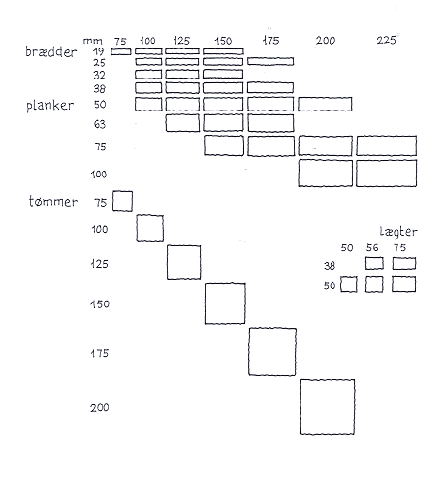

Hvad skal I bruge
Tommestokke eller målebånd

Sådan gør I
Mål op – og lave en liste over, hvilke typer af tømmer du kan finde i tømmerhandlen. Du kan bruge bagsiden af papiret.

Navn: ______________ Klasse: ______________ Dato: ______________ Sted: ___

